**Кейс: Гринченко Светланы, специалиста по настройке и ведению контекстной рекламы**

**Ниша: Металлообработка на станках ЧПУ**

**Сайт:** <https://prowert.ru/>

Регион показа: Москва и МО, г.С-Петербург, Тульская, Калужская, Смоленская области, г.Самара и Краснодарский край.

Целью данного проекта было протестировать канал рекламы для получения оптимального числа заявок при ограниченном бюджете на рекламу. Была выбрана реклама в РСЯ.

Заказчиком была установлена цена заявки – 2000 руб., бюджет 6000 руб. на тестовую РК.

При создании РК была установлена Я.Метрика и две конверсионные цели на сайт. Настроено 10 групп объявлений по 14 объявлений в каждой группе, с релевантными фотографиями, заголовками, текстами, быстрыми ссылками и дополнениями. Изначально ежедневный бюджет был 300 руб., впоследствии был увеличен до 450 руб. Реклама откручивалась 3 недели, общий бюджет потрачен 7500 руб.

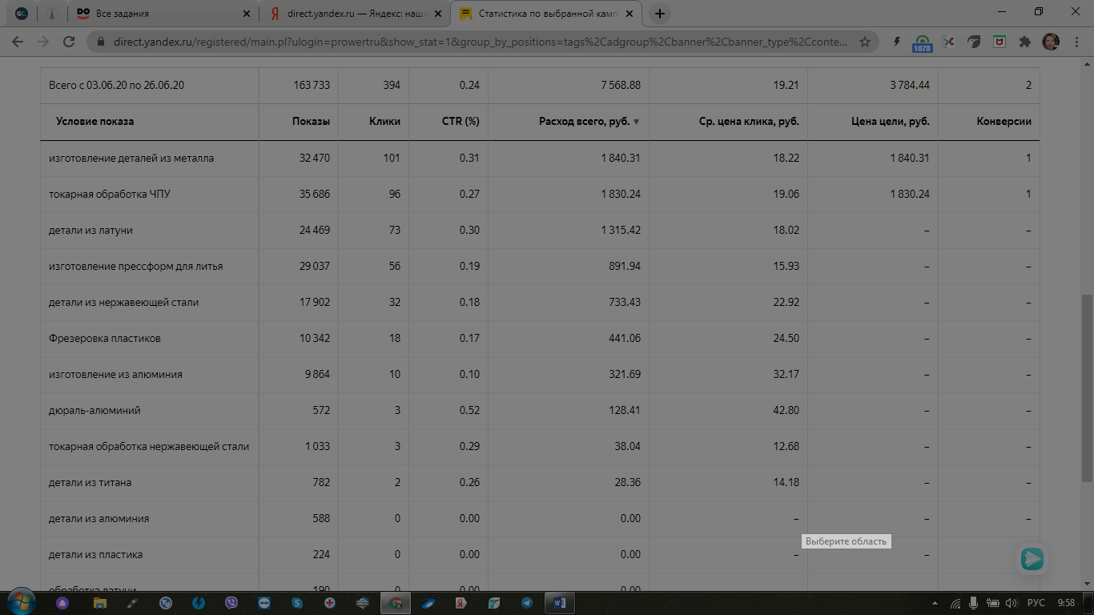

В результате было достигнуто две конверсии стоимостью 1835 руб. каждая, 394 клика. Кроме

того, заказчику много звонили по телефону с сайта при переходе с рекламы, количество заказов увеличилось за период открутки рекламы (со слов заказчика). В ходе РК была проведена оптимизация по ключевым фразам, объявлениям, площадкам и регионам.

Согласно отчетов Я.Метрики, значительно улучшились показатели по времени пребывания посетителей на сайте, глубины просмотра, количеству отказов, количеству переходов с рекламы.

Положительный отзыв заказчика:

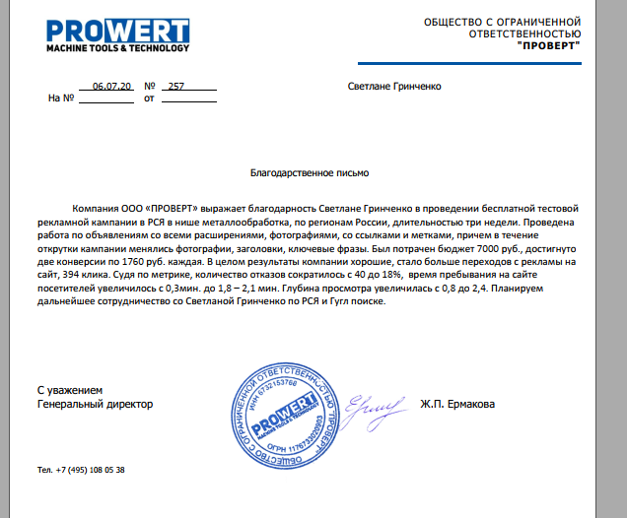

Специалист по контекстной рекламе

Гринченко Светлана

Тел./вайбер/ватсап: +375 29 7169775